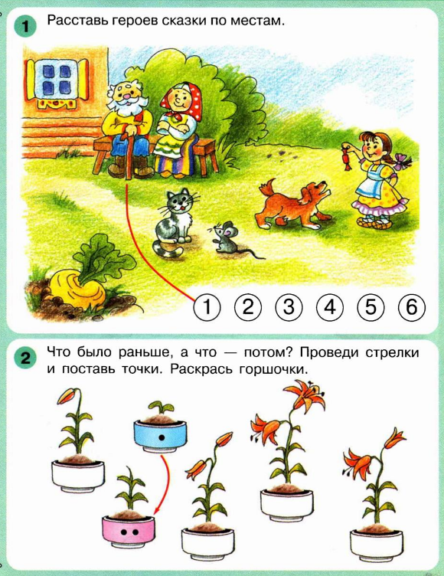**Тема: «Порядковый счет».**